

目 录
I. 调查背景 4
II. 调查目的 4
III. 调查内容 4
IV. 概念说明 5
V. 调查方式 5
VI. 研究方法 5
VII. 报告摘要 7
VIII. 报告正文 8
1. 2012年第三季度中国反垃圾邮件近况 8
2. 用户电子邮箱使用现状分析 9
2.1用户电子邮箱使用概况 9
2.2电子邮箱核心性能的重要程度情况 10
2.3电子邮箱用户对邮箱的满意度情况 12
2.4电子邮箱用户每周收到的邮件情况及比例 13
2.5电子邮箱用户对垃圾邮件的举报情况 15
3. 普通用户个人邮箱使用现状调查分析 16
3.1 用户偏好的十大个人免费电子邮箱品牌 16
3.2 普通用户对个人邮箱各性能指标的满意度情况 18
3.3普通用户对个人邮箱影响满意度指数情况 19
3.4 普通用户使用电子邮箱的主要用途 20
3.5 普通用户个人免费电子邮箱每周接收邮件情况 21
4. 用户企业邮箱使用现状分析 22
4.1 用户偏好的十大企业邮箱品牌 22
4.2 用户对企业邮箱各性能指标的满意度情况 24
4.3用户对企业邮箱影响满意度指数情况 25
4.4 用户企业邮箱平均每周接收邮件情况 26
5. 用户通过移动设备使用电子邮箱现状分析 27
5.1用户通过手机使用邮箱的频度 27
5.2用户通过手机使用的邮箱品牌情况 28
5.3用户通过手机使用邮箱的性能指标满意度 29
5.4用户对手机邮箱影响满意度指数情况 30
5.5用户使用手机登录的邮箱平均每周接收邮件情况 31
6. 用户电子邮箱的垃圾邮件状况分析 32
6.1用户收到的垃圾邮件内容 32
6.2用户对收到的垃圾邮件反感情况 33
7.用户对垃圾邮件处理方式及治理建议分析 34
7.1垃圾邮件给用户带来的影响 34
7.2用户对垃圾邮件的处理情况 35
7.3用户每周处理垃圾邮件耗费时间情况 36
7.4用户认为有效的反垃圾邮件措施 37
7. 鸣谢 38
8. 法律声明 38
9. 联系方式 38

调查背景
随着互联网应用的深入，电子邮件已经成为人们日常工作和生活的交流工具，发挥越来越重要的作用。与此同时，垃圾邮件的出现破坏了和谐的网络文明，浪费互联网资源和网民的时间，引起社会各界的高度关注。深入开展针对垃圾邮件的调查，对于了解我国垃圾邮件的综合状况，有效的制定反垃圾邮件措施和评估反垃圾邮件工作成果，有着十分重要的意义。
中国反垃圾邮件状况调查由中国互联网协会组织，12321网络不良与垃圾信息举报受理中心（以下简称12321举报中心）和中国互联网协会反垃圾信息中心共同承办，旨在通过网络问卷的形式，调查中国垃圾邮件的现状，用户对垃圾邮件的行为态度，分析垃圾邮件对我国用户的影响，为政府及相关部门规范电子邮件服务产业秩序，提高电子邮件服务质量和管理水平提供科学依据。
中国反垃圾邮件状况调查从2005年开始每季度开展一次，本次为第三十次。与上次调查相比，为提高结果的有效性，本季度调查问卷在局部做了微调。该调查报告发布后受到业内各界的重视，被国内外相关领域广泛引用。

调查目的
- 了解中国网民电子邮箱使用的总体状况
- 研究垃圾邮件的总体状况
- 研究垃圾邮件的主要内容
- 研究用户对垃圾邮件举报处理情况
- 研究用户对电子邮箱性能指标的满意度情况
- 探究垃圾邮件的治理对策
- 追踪调查垃圾邮件的治理成效
- 为政府及相关部门治理垃圾邮件提供参考

调查内容
- 用户使用电子邮箱的现状
- 电子邮箱用户收到垃圾邮件的现状
- 企业电子邮箱（公司邮箱）使用的现状
- 企业电子邮箱收到垃圾邮件的现状
- 通过手机登录邮箱的用户状况
- 通过手机使用邮箱的垃圾邮件状况
- 用户对邮箱的主要性能满意度情况
- 用户对垃圾邮件的态度

概念说明
垃圾邮件：根据中华人民共和国通信行业标准YD/T 1311—2004《防范互联网垃圾电子邮件技术要求》，垃圾邮件是指收件人事先没有提出要求或者同意接收的广告、电子刊物、各种宣传性的电子邮件以及隐藏发件人身份、地址或者含有虚假的信息源、发件人、路由等信息的电子邮件。
手机邮箱：本报告中的手机邮箱泛指可通过手机登陆，并可查看处理邮件的电子邮箱服务。

调查方式
本调查采用了网络问卷调查的方式。
- 调查对象：目标为使用电子邮箱的全体网民
- 调查范围：全国范围（不包括港、澳、台地区）
- 调查时间：2012年9月25日～2012年10月24日
- 网上联机调查：将问卷放置在12321举报中心（http://www.12321.cn）和中国互联网协会反垃圾邮件中心（http://www.12321.org.cn）的网站上，同时在全国知名的ICP/ISP网站上设置问卷链接入口，由网民主动参与填写问卷的方式来获取信息。

研究方法
- 问卷设计
本次调查为第三十次调查，调查问卷设计与2012年第二季度相同。
问卷针对广大互联网用户电子邮箱使用情况、垃圾邮件状况等主题设置六个模块，每个模块设置4到7个问题不等。以单选、限选为主，部分问题包含有半开放选项。
问卷的设计基于电子邮件的发展和垃圾邮件状况的变化，以及实际研究需要，在历次调查研究的基础之上，完善问卷结构，优化问卷问题和选项。
- 质量控制
回答有效性控制：针对收回的问卷，随机抽取样本问卷做回访测试，邀请对问卷中部分问题，重新做答，评估问卷整体的可靠程度。
问卷题型设计：尽量避免设计开放型问题，降低用户填答以及后续在统计分析过程中处理工作繁琐程度。适度设置半开放选项是为了增加问卷选择答案的完备性同时，压缩问卷备选答案数目。在问卷答案设置中非关键特征、指标合并处理。
问卷回答的逻辑性控制：问卷在代码设计的时候，自动实现其逻辑控制。主要通过两种方式限制，1）按问卷顺序，前者问题或选项对后续问题或选项的活性限制。2）在问卷计算机实现的时候，把具有逻辑关系的问题或选项，映射为程序关系。此方式主要控制无效数据产生，保证问卷数据的逻辑有效性。
问卷回答的完整性控制：在问卷的完整性控制的实现上，通过程序检测受访者问卷回答情况，提醒受访者完整填写问卷，并根据分析研究需要，设置分布提交，提高问卷中各相对独立模块的回答完整性。
样本处理及数据分析过程控制：针对收回样本，对重复性填写，及未满足基本完整性，恶意性填写等做基本数据清理，汇总选型情况，评估各指标情况，处理异常值的影响，多方法评估指标值，排除异常样本的影响，根据分析对数据进行预处理。
- 分析研究
单指标分析研究，汇总统计各选项情况，从比率、频度，以及选项的趋势集中程度，离散趋势等做描述性分析，指标历史数据趋势对比，及对指标横向对比等方法来研究。
图表图形呈现，通过条形图，柱形图，折线图，饼图等对各问题调查结果给予视觉化展现，直观的体现各指标，变量的结构比例，趋势集中程度等特征。利于读者更好的把握调查结果以及分析，研究得出的结论。
体系性指标研究，通过模型构建，指标合成等方法搭建固定综合性指标，综合性反映邮件使用方面及垃圾邮件方面的情况，目前用垃圾邮件平均数指标，垃圾邮件比例指标，投诉举报率指标，邮箱满意度指标，垃圾邮件处理耗时指标等。

报告摘要
- 中国网民每周收到垃圾邮件的数量为14.0封，垃圾邮件占比33.8%。
调查显示，2012年三季度中国网民平均每周收到垃圾邮件数量为14.0封，环比（与上季度调查相比）下降了1.3封，同比下降0.9封。中国网民平均每周收到垃圾邮件比例为33.8%，环比下降0.9个百分点，同比上涨0.1个百分点。
- 手机邮箱用户平均每周收到垃圾邮件12.3封，垃圾邮件占比为33.4%，环比下降0.9个百分点。与普通邮箱垃圾邮件特征趋同。
- 企业邮箱平均每周收到正常邮件53.9封，收到垃圾邮件27.5封，垃圾邮件占比33.9%，环比上涨了0.1个百分点。
- 普通电子邮箱综合体验满意度指数（UEI）70.4，环比上涨1.8个百分点。
“收发邮件成功、及时性”和“邮箱容量”的满意度仍居前两位。其中“收发邮件成功、及时性”UEI达到74.6，与上季度相比上涨1.6。其次是“邮箱容量”，UEI为72.4，较上季度上涨0.5。防病毒、反垃圾邮件功能的UEI最低，为62.7。
- 企业邮箱的综合UEI为71.7，环比增长2.5。手机邮箱的综合UEI为71.4，环比上涨3.4.总体来说邮箱的综合满意度指数较低（低于75），说明邮箱的服务在初级满意阶段。
- 在最重要的邮箱核心功能中，“收发邮件成功、及时性”和“安全性、保密性”高居前两位。
选择比例分别为85.1%和77.2%，远超过其他选项。与上季度调查相比，“收发邮件成功、及时性”上涨4.0个百分点,“安全性、保密性”上涨2.8个百分点。
- 普通邮箱和企业邮箱用户影响满意度指数排名前三项功能中，均有“垃圾邮件、垃圾信息过多”和“无法发送大附件”。
普通个人邮箱“垃圾邮件，垃圾信息过多影响比例”为70.2%，“无法发送大附件”为64.4%，企业邮箱“垃圾邮件，垃圾信息过多影响比例”为62.3%，“无法发送大附件”为54.5%。
- 用户收到垃圾邮件主要内容最多的是欺诈类、病毒类和网站推广类垃圾邮件，其中最反感的是欺诈类垃圾邮件。
排名前三位是“欺诈类”为71.6%，“病毒类”为57.9%，“网站推广类”为36.6%，其中，35.6%和27.2%的用户最反感“欺诈类”和“病毒类”垃圾邮件。
- 电子邮箱用户每周处理垃圾邮件的时间为7.1分钟，比上季度下降0.1分钟。
- 电子邮箱用户对垃圾邮件总体举报率是50.9%，其中23.1%的用户会向12321举报中心举报，环比上涨2.9%，27.8%的用户会向邮箱所在邮件服务提供商投诉，环比上涨1.4%，总体举报率比上季度上涨4.2个百分点。

报告正文
- 2012年第三季度中国反垃圾邮件近况
由中国互联网协会反垃圾信息中心（www.12321.org.cn）和中国反垃圾邮件联盟共同开发的垃圾邮件预警与处置系统于2012年6月12日正式上线，并对外开展服务。
垃圾邮件预警与处置系统建设于2011年年底立项，主要针对反垃圾邮件工作中的问题，如：获取垃圾邮件态势信息滞缓、治理垃圾邮件处理联动机制不及时、缺乏权威的电子邮件IP信誉评价体系等，确定垃圾邮件预警与处置机制，并进行系统研发。
在垃圾邮件预警与处置系统的研制过程中，广泛征集国内优秀的大型邮箱服务提供商，如263网络通信、tom、万网、新浪、网易、腾讯、搜狐、21cn、139邮箱、189邮箱、雅虎、阿里巴巴、中企动力、新网互联、新网、尚易、35互联等提出的建议；同时，中国互联网协会反垃圾信息中心也积极与广大自建服务器企业，如：中科院、中海油、智联招聘等，进行沟通，了解需求，根据企业在工作中所遇到的问题，立足于邮箱服务提供商和自建服务器企业的角度，从实际出发，多次论证，不断优化，最终建成垃圾邮件预警与处置系统。该系统可以帮助广大邮箱服务提供商，实时监测其用户发送垃圾邮件行为，提供处理依据，而不影响同IP其他用户发送行为；提高其电子邮件服务质量。同时，可以帮助自建服务器的大中小企业用户，监测IP信誉实时动态，改善IP信誉，提高邮件通畅率等。
中国互联网协会反垃圾信息中心主任曾明发表示：反垃圾信息中心一直以来遵循“疏堵结合、破立并举”的理念，围绕支撑行政监管、推动立法研究、实施行业自律、开展普教宣传、技术手段建设、加强国际合作六个方面开展反垃圾信息工作，旨在帮助广大网民节约时间、减少骚扰；为政府提供准确的信息决策依据、有力的监管支撑；帮助企业用户优化疏堵策略、缩减运营成本。而垃圾邮件预警与处置系统正是以解决现行反垃圾邮件中出现的问题为基础，为业界提供更好的服务。反垃圾信息中心希望与行业各界一起携手共进，为推动中国互联网经济健康稳定的发展做出应有的贡献。

- 用户电子邮箱使用现状分析

2.1用户电子邮箱使用概况
本次调查共收回3933份问卷，其中有效问卷共3884份。
调查显示，使用普通个人电子邮箱的用户占电子邮箱总使用人数的98.4%。使用企业邮箱的用户占电子邮箱使用者总体的3.6%。不使用邮箱的用户占调查者总数的1.3%，使用邮箱的用户为有效问卷用户。

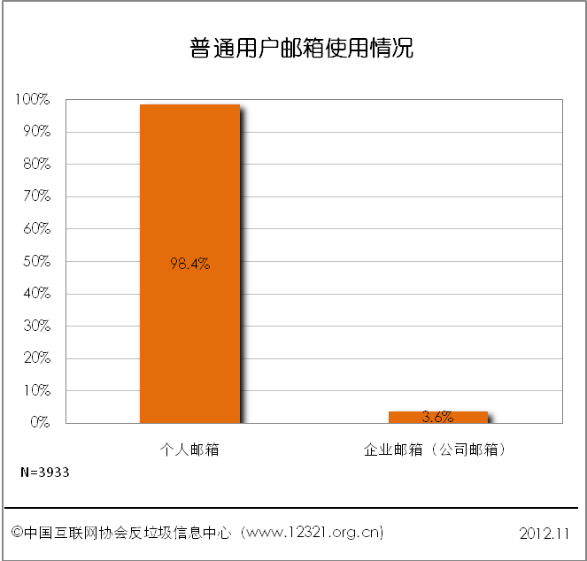

2.2电子邮箱核心性能的重要程度情况
调查显示，2012年第三季度，在电子邮箱的八项核心性能指标中，“收发邮件成功、及时性”和“安全性、保密性”仍位居用户关注前二位，比例分别为85.1%，77.2%，明显高于其它选项。与上季度相比，“收发邮件成功、及时性”上涨4.1个百分点,“安全性、保密性”上涨2.8个百分点。
“防病毒、反垃圾邮件功能”用户选择比例为39.2%，比上季度下降3.8个百分点，仍居三位。38.9%的用户选择“邮箱登陆，页面加载速度”，与上季度相比，上涨4.9个百分点，仍排名第四，第五位的“邮箱容量”有17.4%的支持者，比上季度上涨1.0个百分点。
三季度用户选择邮箱各项性能的重要程度和二季度相比没有明显变化，排在前三位的仍是“收发邮件成功、及时性”、“安全性、保密性”和“防病毒、反垃圾功能”，用户仍然认为以上三项性能是邮箱最重要的性能。
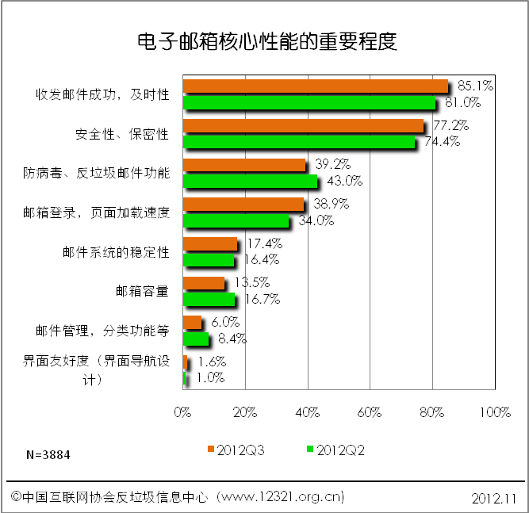

在2011年第一季度至2012年第三季度最重要的三项性能的重视程度对比中发现，“收发邮件成功、及时性”环比上涨4.0个百分点，同比上涨5.3个百分点，“安全性、保密性”环比也有上涨，比去年同期高出0.8个百分点，“防病毒、反垃圾邮件功能”功能环比下降较明显，同比也下降4.3个百分点，本季度“收发邮件成功、及时性”和“安全性、保密性”都有上涨，同比2011年也有所提高，邮箱基本的收发性能和安全性无疑是最重要的，但“防病毒、反垃圾邮件功能”环比和同比均下降较多，比去年同期下降6.7个百分点，说明这项性能受到的关注程度开始逐渐降低。

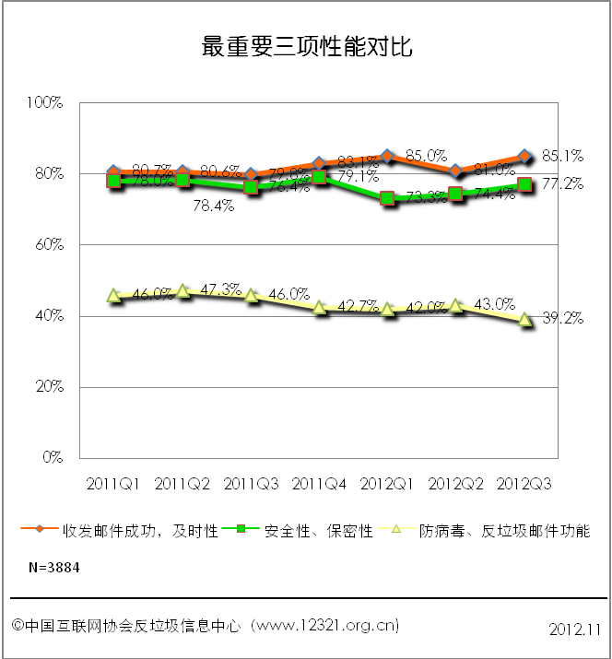

2.3电子邮箱用户对邮箱的满意度情况
在本次调查中，通过对用户的普通个人邮箱、企业邮箱和移动设备访问邮箱（简称手机邮箱）的核心性能指标做了满意度调查后，得出邮箱各性能指标的得分，依据调查获得邮箱各指标重要程度加权汇总成各类型邮箱的用户邮箱综合体验(满意度)指数UEI（User experience index）。
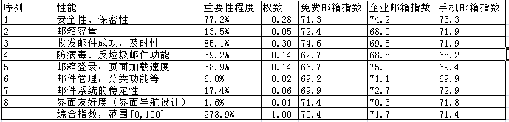
普通个人电子邮箱的用户综合体验指数（UEI）为70.4，比上季度上涨1.8，同比涨幅0.6，企业邮箱的用户综合体验指数最高，为71.7，比上季度上涨2.5,同比上涨7.2，手机邮箱用户综合体验指数为71.4，比上季度上涨3.4，同比上涨0.8。
2012年第三季度，三种类型的邮箱指数都有所提高，从第一到第三季度有逐渐上涨的趋势，本季度个人邮箱，企业邮箱和手机邮箱的综合满意度指数都在70.0以上，用户对邮箱的满意度在第三季度达到最好，手机邮箱的满意度达到了最高的71.4，和71.7的企业邮箱很接近，随移动互联网的发展手机邮箱给个人和商务方面的使用均带来了更好的体验。
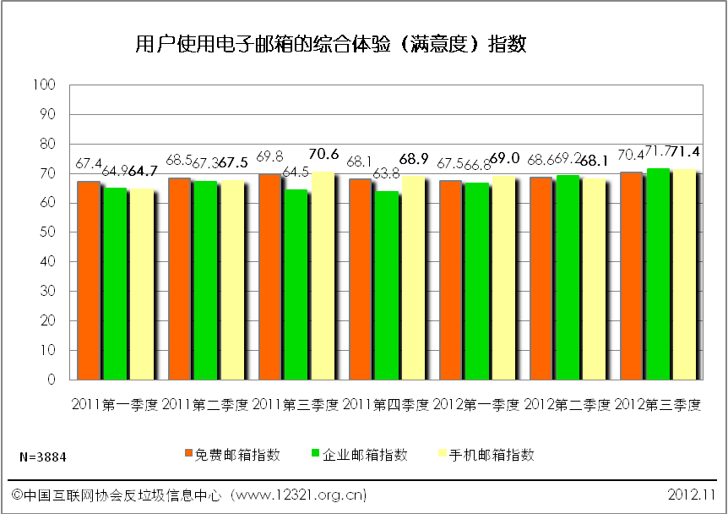

2.4电子邮箱用户每周收到的邮件情况及比例
调查显示，2012年第三季度，中国电子邮箱用户平均每周收到垃圾邮件数量为14.0封，环比下降了1.3封，同比下降0.9封。电子邮箱用户平均每周收到的邮件中，垃圾邮件所占比例为33.8%，环比下降了0.9个百分点，同比上涨0.1个百分点。
第三季度垃圾邮件比例较上季度有所下降，垃圾邮件的数量也比上季度下降了1.3封，从一季度开始有下降的趋势，可以看出二三季度的垃圾邮件得到了有效的控制。

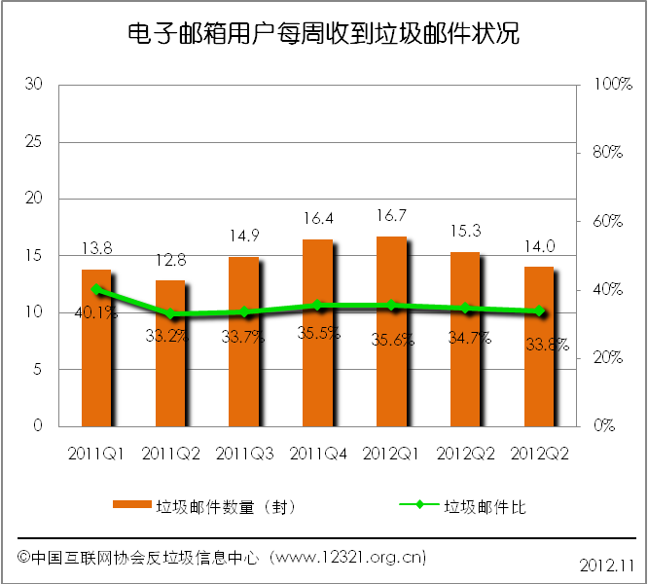

不同邮箱收到的垃圾邮件状况如下图所示，企业邮箱平均每周收到的垃圾邮件数量多于个人邮箱和手机邮箱，垃圾邮件占比和个人邮箱还有手机邮箱非常接近。

企业邮箱平均每周收到的垃圾邮件数量为27.5封，比上季度下降2.0封，垃圾邮件占比为33.9%，比上季度上涨0.1个百分比。三季度企业邮箱保持和二季度一样的比例，没有继续增长。
手机邮箱平均每周收到的垃圾邮件数量为12.3封，比上季度上涨0.4封，垃圾邮件占比为33.4%，比上季度下降0.9个百分点，同比2011年三季度垃圾邮件比例下降1.7个百分点。
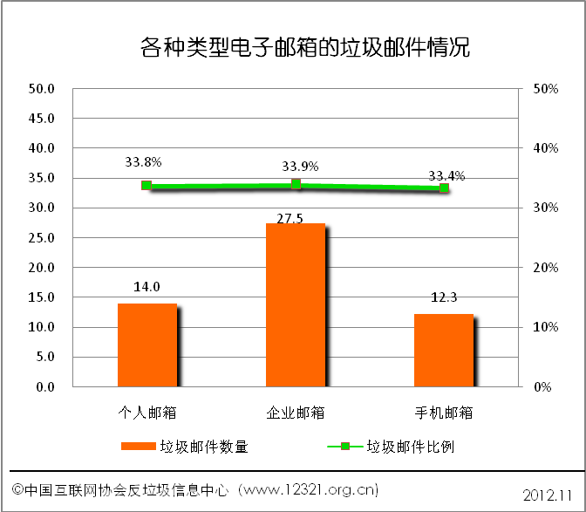
2012年第三季度个人免费邮箱垃圾邮件比例有下降的趋势，已经非常接近2011年第二季度的最低比例。手机邮箱的垃圾邮件比例和个人免费邮箱非常接近，垃圾邮件的变化趋势也与个人免费邮箱基本一致。
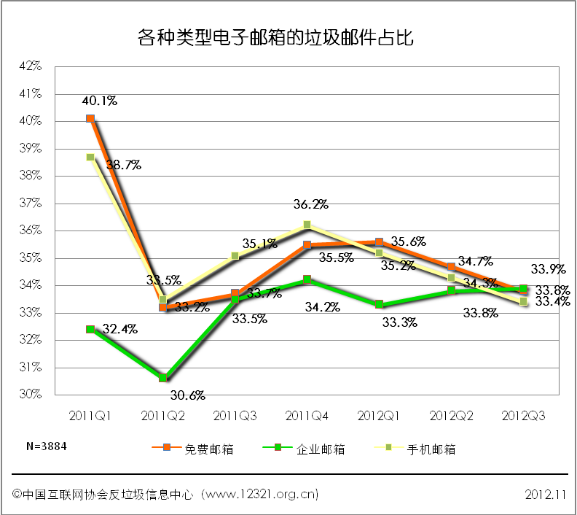

2.5电子邮箱用户对垃圾邮件的举报情况
本次调查显示，电子邮箱用户对垃圾邮件总体举报率为50.9%，其中23.1%的用户会向12321举报中心举报垃圾邮件，27.8%的用户会向邮箱所属邮件服务提供商（ESP）投诉。总体举报率比上季度上涨4.3个百分点，环比向12321举报和向ESP投诉分别上涨了2.9个百分点和1.4个百分点，同比2011年第三季度，向12321举报和向ESP投诉分别涨幅11.7个百分点和12.6个百分点，经过微博和网站的推广及宣传，用户能够很积极的参与举报，举报率在第三季度有进一步提高。

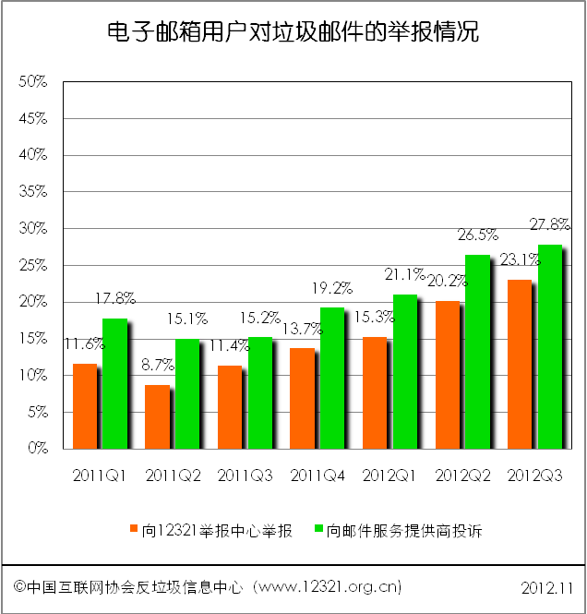
- 普通用户个人邮箱使用现状调查分析
  - 用户偏好的十大个人免费电子邮箱品牌
本次调查通过对社会主流的免费邮箱品牌调查发现，普通用户最偏爱的十大个人免费电子邮箱品牌分别是：网易、腾讯、新浪、移动139、雅虎、搜狐、21CN 、Gmail、微软和中国电信免费邮箱。
本次调查数据显示，网易、腾讯的个人免费电子邮箱的用户认知度均超过了八成；新浪免费电子邮箱的用户认知度超过了七成，移动139、雅虎、搜狐的用户认知度均超过了四成。 其他邮箱与这六大邮箱服务有明显的差距。

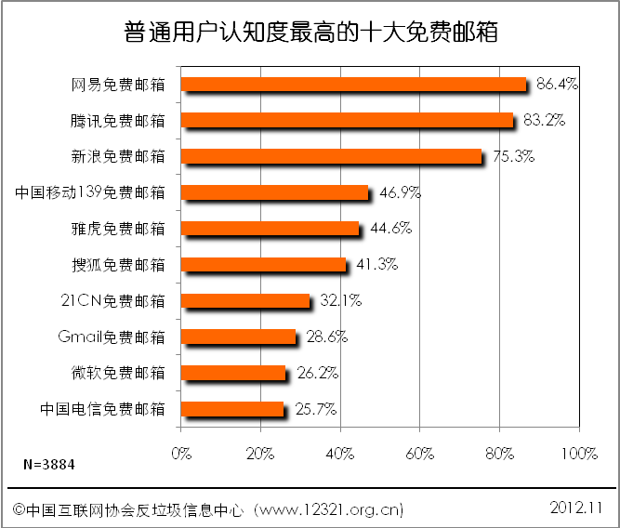

从个人免费电子邮箱的使用情况来看，前两位分别是，腾讯和搜狐。腾讯占41.9%，搜狐占33.2%的市场，排在第三、四名的是网易和雅虎分别占7.7%和5.0%，其他邮箱均低于3%。
三季度，腾讯和搜狐依然占据用户最热门的邮箱，腾讯环比增长0.6个百分点，搜狐环比增长3.0个百分点，其他邮箱的比例均在10%以内，还有较大差距，从集中度情况看，前五家集中度达到90.9%，和前两季度基本一致。

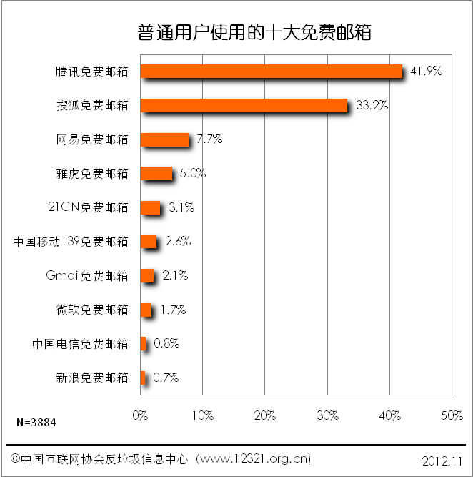

3.2 普通用户对个人邮箱各性能指标的满意度情况
调查显示，2012年第三季度，普通个人电子邮箱的用户综合体验指数（UEI）为70.4，比上季度上涨了1.8。总体来说各指标的UEI均处于较低水平，对于用户来说处于初级满意程度(高于60，低于75)。
“收发邮件成功、及时性”和“邮箱容量”的满意度仍居前两位。其中“收发邮件成功、及时性”UEI达到74.6，环比上涨1.6。其次是“邮箱容量”邮箱容量UEI为72.4，较上季度调查上涨0.5。第三位是“界面友好度”为71.4，比上季度上涨了1.3。
2012年第三季度，满意度指数涨幅最多的是“收发邮件成功、及时性”上涨1.6，同比上涨1.7，其次是“界面友好度”上涨1.3，同比上涨1.3，本季度“收发邮件成成功、及时性”仍然排在第一位，用户对于邮箱基本的功能的满意度有所提高，但在邮箱安全方面的指数一直处于较低水平，其中“防病毒和反垃圾”功能依然是最不满意的指标，指数为62.7，环比上涨1.0，同比上涨1.0，相对去年同期有所好转。
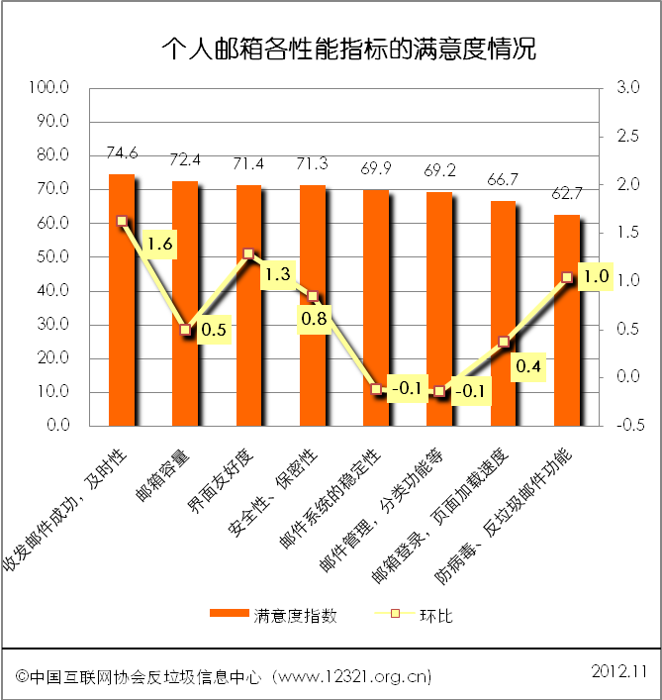

3.3普通用户对个人邮箱影响满意度指数情况
本次调查显示，影响个人邮箱满意度指数排在第一位的是“垃圾邮件和垃圾信息过多”有70.2%的用户选择，第二位是“无法发送大附件”为64.4%，第三位是“容量小”为39.9%，排名4-8位中和上期相比下降最多的是“访问和收发邮件速度慢”下降8.6个百分点。
调查发现“垃圾邮件和垃圾信息过多”对满意度指数造成的影响最大，恰好验证了满意度指数中 “防病毒、反垃圾”功能的指数最低，其次“无法发送大附件”和“容量小”也占了很大的比例，成为影响满意度指数最重要的原因。如果将用户对邮箱的使用要求分为三个方面，首先最受用户重视的仍是邮箱的反垃圾能力及安全性、其次是邮箱功能是否完善，性能是否良好，第三，邮箱产品的设计也直接影响到用户体验的效果。

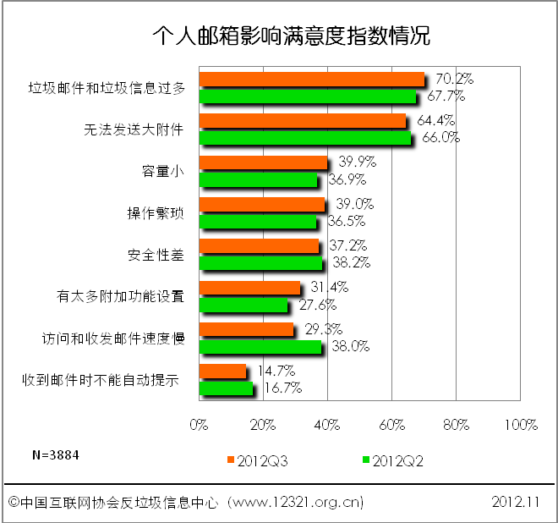

3.4 普通用户使用电子邮箱的主要用途
2012年第三季度，“作为工作邮箱”使用的比例为69.6%,排在第一位，环比上涨2.4个百分点，“发送各项宣传资料”排在第二位，比例为60.3%，环比下降0.3个百分点，“与家人、亲戚和朋友联系”为53.0%，环比上涨0.7个百分点，排名前三的使用用途比例较高。在快速发展的信息时代，个人邮箱使用用途非常广泛，作为工作用途的人群仍然最多，使用电子邮件开展营销活动也是电子邮件的一个重要的用途。

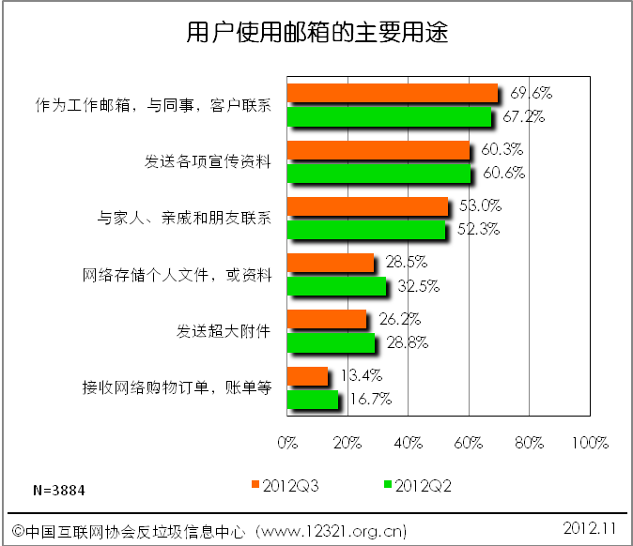

3.5 普通用户个人免费电子邮箱每周接收邮件情况
第三季度调查数据显示，16.3%的用户个人免费邮箱平均每周收到的正常邮件数量在5封以下， 24.1%的免费邮箱用户平均每周收到的正常邮件在6-10封之间。两者合计，平均每周收到正常电子邮件数量在10封以下的用户占40.4%，平均每周收到20封以上正常邮件的用户达到37.3%，比上次调查下降了5.4个百分点。
根据调查结果核算，本次调查用户免费邮箱平均每周收到的正常邮件数量为27.6封，比上季度下降了1.2封。
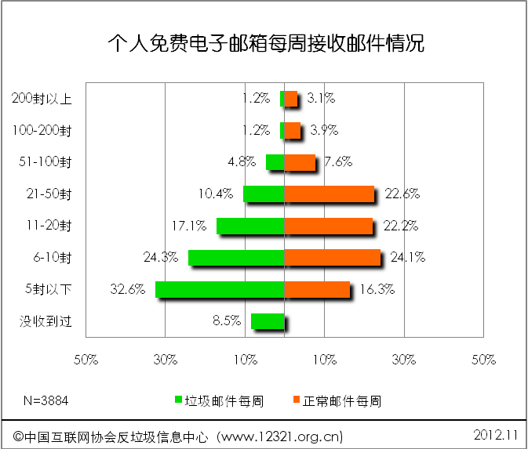
在垃圾邮件中，32.6%的用户平均每周收到的垃圾邮件数量集中在5封以下，比上季度上涨4.9个百分点，收到6-10封的垃圾邮件用户有24.3%，环比下降3.6个百分点，收到垃圾邮件11-20封的用户有17.1%，环比下降2.2个百分点，收到21-50封垃圾邮件的用户有10.4%，下降2.3个百分点，而收到51-100封的垃圾邮件的用户有4.8%，下降1.8个百分点，100封以上的垃圾邮件用户比例有2.4%。
根据调查结果核算，对于用户所使用的个人电子邮箱而言，2012年三季度平均每周收到垃圾邮件的数量为14.0封，环比下降1.3封，垃圾邮件占比为33.8%，环比下降0.9个百分比。

- 用户企业邮箱使用现状分析
本次调查共收到144份有效企业邮箱（公司邮箱）用户问卷。

4.1 用户偏好的十大企业邮箱品牌
三季度调查显示，在企业邮箱品牌的认知度上，网易、新浪和263企业邮箱仍列居前三位，其中网易邮箱认知度达到71.9%，新浪邮箱是59.4%，263企业邮箱是50.0%，网易和新浪继续领先企业邮箱排名，优势明显，万网、搜狐和21CN，排在4-6位，排名在6-10其比例也非常接近，其他邮箱占比在40%以内。

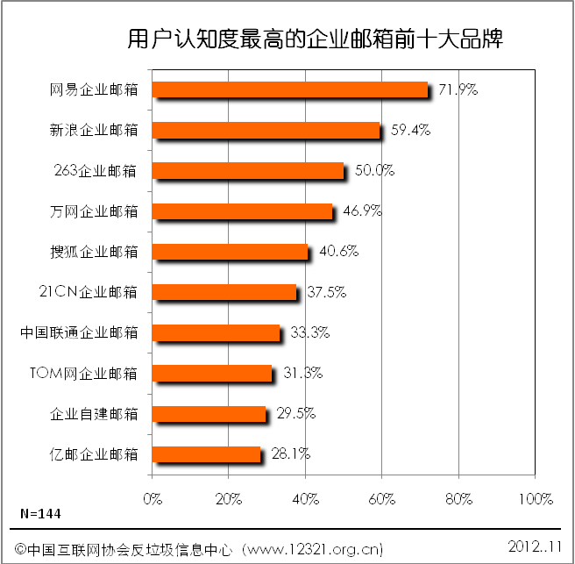
在企业邮箱使用的选择上，网易、企业自建和新浪邮箱占据前三位，之后依次为TOM、万网、263、亿邮、新网、中国移动和21CN。网易邮箱使用度达到27.6%，占据近3成的规模，企业自建和新浪排在第二和第三，企业自建邮箱有20.7%，新浪占13.8%。

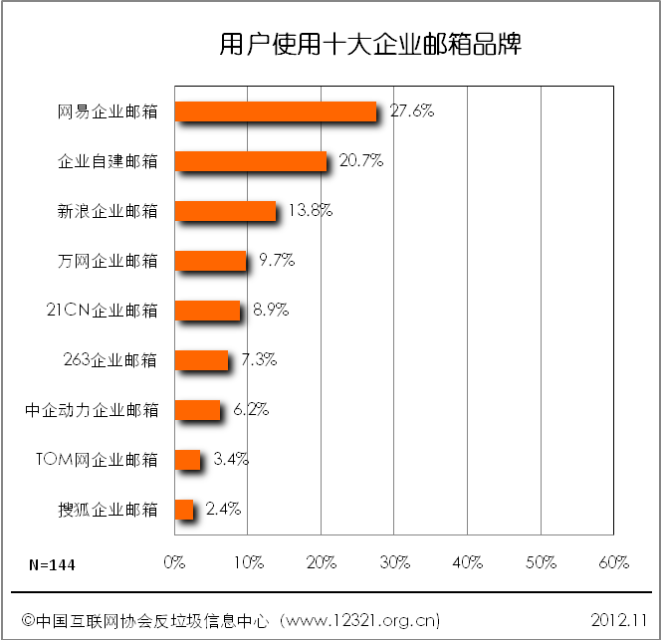

4.2 用户对企业邮箱各性能指标的满意度情况
调查显示，2012年第三季度，企业邮箱的各性能指标满意度是71.7，比上季度上涨2.5。总体来说各指标的UEI均处于较低水平，综合用户体验满意度高于个人免费邮箱1.3。对于用户来说仍处于初级满意阶段（满意程度高于60，低于75）。排在前三位的分别是：邮箱登陆，页面加载速度；意度为75.0，环比上涨3.7，安全性、保密性为74.2，环比上涨1.7，邮件系统稳定性为72.7，环比下降0.3，排名4-8位中涨幅较多的性能是第四位的邮件管理，分类功能，比上期增长4.7，第七位的防病毒、反垃圾邮件功能为68.8，上涨6.5。
在第三季度，企业邮箱的各项指数都有明显的提高，尤其是“邮件管理，分类功能”和“防病毒、反垃圾邮件功能”，邮箱企业加大各项功能的改进，被更多用户认可。

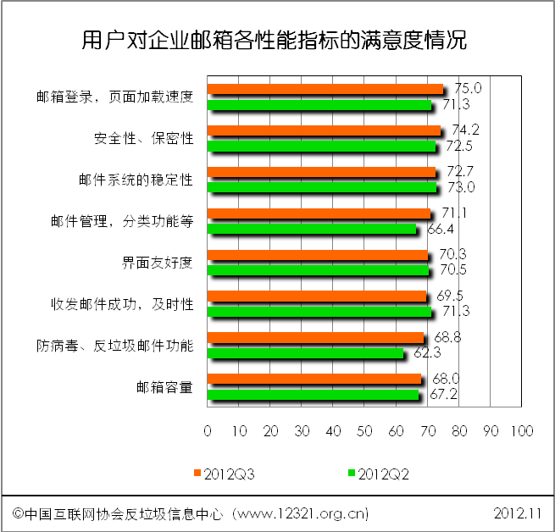

4.3用户对企业邮箱影响满意度指数情况
调查显示，2012年第三季度，影响企业邮箱满意度指数排名前三位，且超过50%以上的分别是“垃圾邮件和垃圾信息过多”比例为62.3%，“容量小”比例为55.6%，和“无法发送大附件”比例为54.5%，分别上涨4.2，0.8和4.5个百分点，排在第四位是“安全性差”为42.6%，环比上涨7.1个百分点，第五位是“访问和收发邮件速度慢”为36.2%，环比上涨3.9个百分点，其他选项都小于35.0%，从调查数据看，三季度影响企业邮箱满意度的原因大部分都有所增长，且前三位都是企业邮箱很重要的功能，可以看出，“垃圾邮件和垃圾信息过多”造成了邮箱的资源浪费，也会带来安全的隐患，“容量小”给用户带来存储上的不方便，“无法发送大附件”很大的影响用户对商务和工作上制约，无法满足用户的需求。

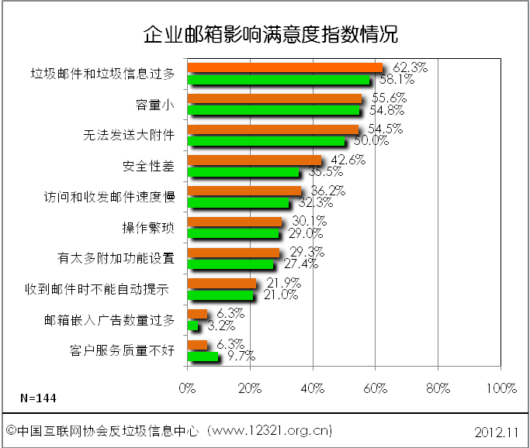

4.4 用户企业邮箱平均每周接收邮件情况
本次调查显示，2012年第三季度，企业邮箱用户平均每周收到正常邮件53.9封，与上季度相比下降3.9封；平均每周收到垃圾邮件27.5封，比上季度下降了2.0封；平均每周收到的垃圾邮件占比33.9%，比上季度调查上涨了0.1个百分点。

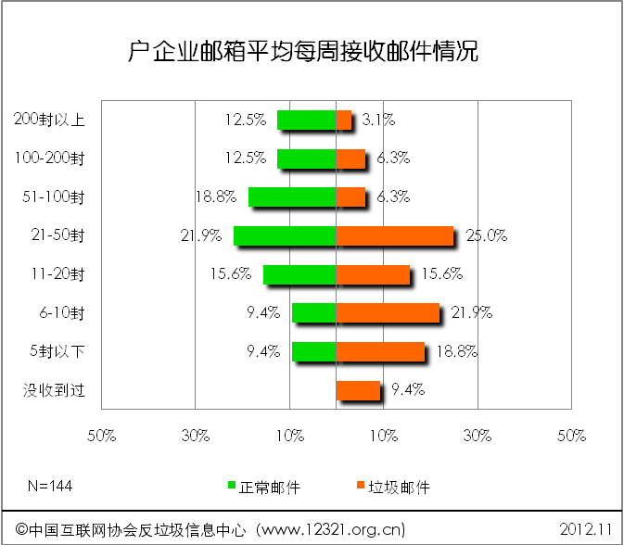
- 用户通过移动设备使用电子邮箱现状分析
本次调查共收到了1903份“每周通过移动设备登录邮箱一次及以上”的调查问卷，本部分以此作为有效样本。

5.1用户通过手机使用邮箱的频度
21.1%的用户从来没有通过移动设备或手机登录过电子邮箱。每天使用多次手机邮箱的用户占16.9%，下降1.1个百分点；每天使用一次的用户占19.1%，比上季度上涨0.3百分点；每周仅使用一次手机邮箱的用户占13.0%，上涨0.3个百分点。选择每周使用一次，每天使用一次和每天使用多次的频度记为每周通过移动设备登录邮箱一次以上的用户，作为有效用户，共1903个。

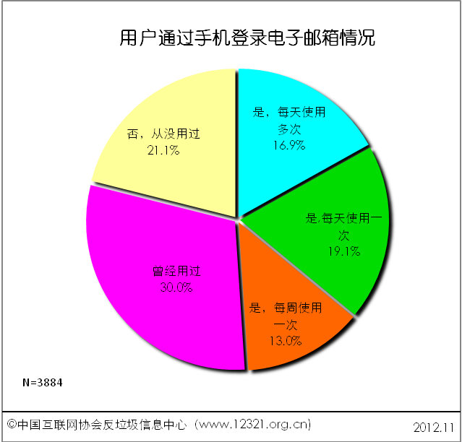

5.2用户通过手机使用的邮箱品牌情况
三季度调查显示，用户通过手机登录的电子邮箱主要集中在中国移动139邮箱、移动QQ邮箱、网易手机邮箱、中国电信189、中国联通沃邮五个品牌。其中，中国移动139邮箱拥有36.9%用户使用份额，比上季度上涨6.4个百分点，移动QQ邮箱的使用占比为24.6%，网易手机邮箱用户占比为14.8%，下降4.8个百分点，与移动QQ邮箱的差距进一步拉大。前三名的品牌集中度达到76.5%。中国电信189邮箱和中国联通邮箱分别以7.4%和6.3%列在第四、五位，其中中国电信邮箱上涨0.6个百分比，联通邮箱下降0.1个百分比。

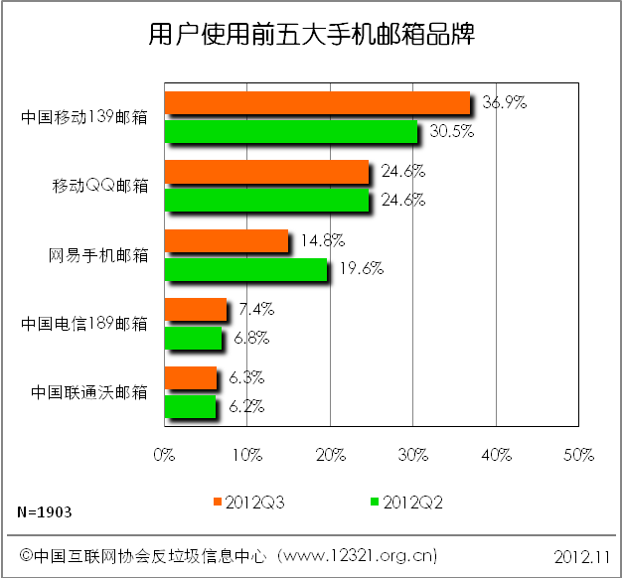

5.3用户通过手机使用邮箱的性能指标满意度
三季度调查显示，在手机邮箱的各项性能指标满意度调查中，手机邮箱的综合体验指数是71.4，与上季度相比上涨3.6，略高于个人邮箱和企业邮箱，总体来说各指标的UEI均处于初级水平（满意程度高于60，低于75）。“安全性、保密性”和“邮件系统的稳定性”的UEI为73.3，72.9，居前两位。与上季度相比，分别上涨3.0和3.6，“收发邮件成功，及时性”和“邮箱容量”均为71.9，排在第三和第四位，“防病毒、反垃圾邮件功能”排在最后，指数为68.2，比上季度上涨1.9。
本季度各项性能满意度指数均有略微上涨，同比2011年三季度的满意度指数也有所提高，同比综合满意度指数上涨1.1，目前，移动互联网的快速发展，WIFI、3G的使用，带来网速提升，导致手机邮箱的体验变好，使手机登陆邮箱的频率逐渐增多，邮箱企业正在不断的完善和加强对于手机邮箱的使用体验。

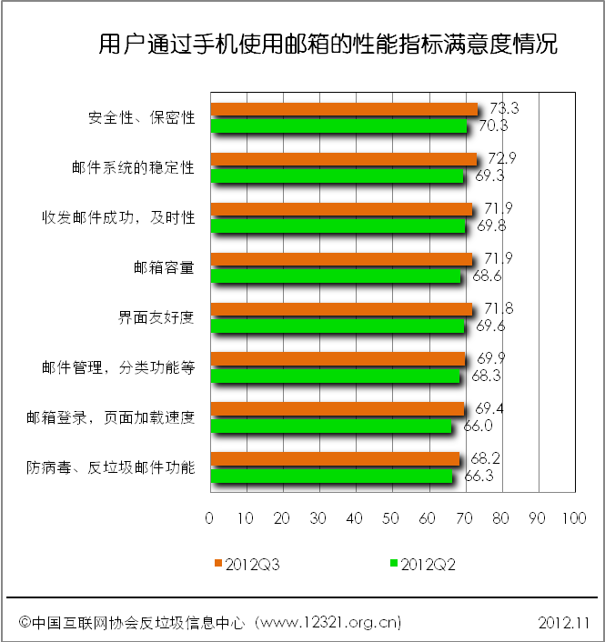

5.4用户对手机邮箱影响满意度指数情况
调查显示，2012年第三季度，影响手机满意度指数排名前三位的是：系统不稳定，读取速度太慢为32.1%，环比增长1.7个百分点，防垃圾邮件效率低为29.9%，环比增长3.1个百分点，浏览界面不清晰，操作复杂为27.8%，环比上涨1.9个百分点，4-7位的指数都有所下降，平均下降1.5个百分点，本季度，系统不稳定，防垃圾邮件功能和浏览界面不清晰的比例增长，影响了手机邮箱的良好使用效果。
目前手机邮箱的市场处于快速发展阶段，系统不稳定和界面设计方面，给用户的使用不能达到良好的效果，同时也造成了满意度指数的下降，其他各项功能也还处于完善阶段，随着3G和移动互联网的发展，手机邮箱会被更多用户接受和采用，对手机邮箱的要求也会越来越高。

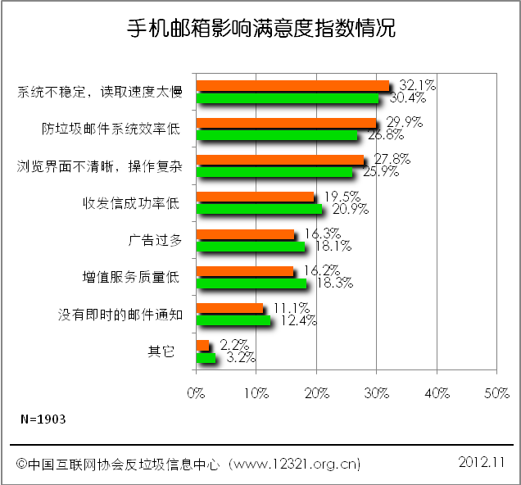

5.5用户使用手机登录的邮箱平均每周接收邮件情况
调查显示，2012年第三季度手机邮箱用户平均每周收到正常邮件24.5封，比上季度上涨1.6封。平均每周收到10封以下正常邮件的占47.8%，平均每周收到50封以上正常邮件的占了14.7%。平均每周没有收过垃圾邮件的比例占12.3%，比上季度上涨2.8个百分点。
手机邮箱每周收到垃圾邮件12.3封，上涨0.4封，平均每周收到10封以下垃圾邮件的用户占了61.0%，每周平均收到20封以上垃圾邮件的用户占了26.7%。
本次调查显示，手机邮箱垃圾邮件占比33.4%，环比下降0.9%，同比上下降1.7%。

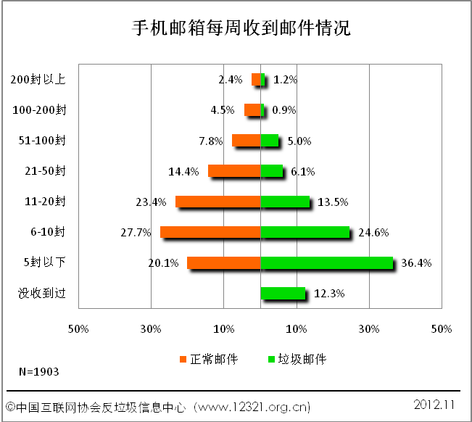
- 用户电子邮箱的垃圾邮件状况分析

6.1用户收到的垃圾邮件内容
调查显示，2012年第三季度，“欺诈类”、“病毒类”和“网站推广类”垃圾邮件是用户邮箱中收到垃圾邮件的主要内容。其中71.6%的被调查者收到过“欺诈类”的垃圾邮件，环比上涨0.5个百分点，居首位。居二、三位的是“病毒类”和“网站推广类”，比例分别为57.9%和36.6%。其中“病毒类”垃圾邮件上涨较多，上涨7.9个百分点。“网站推广类”下降0.4个百分点。本季度涨幅最明显的是“病毒类”，第四位的“妨害公共安全类、出售违禁品”涨幅也达6.3个百分点，在本季度，“病毒类”和“妨害公共安全类、出售违禁品”的比例涨幅最多。
根据本季度调查，欺诈和病毒类仍是危害最大的垃圾邮件，妨害公共安全类、出售违禁品类的邮件比例在近几期调查中有增长的趋势，此类信息应该重点治理和防范，不仅给安全造成威胁还有触犯法律的可能。

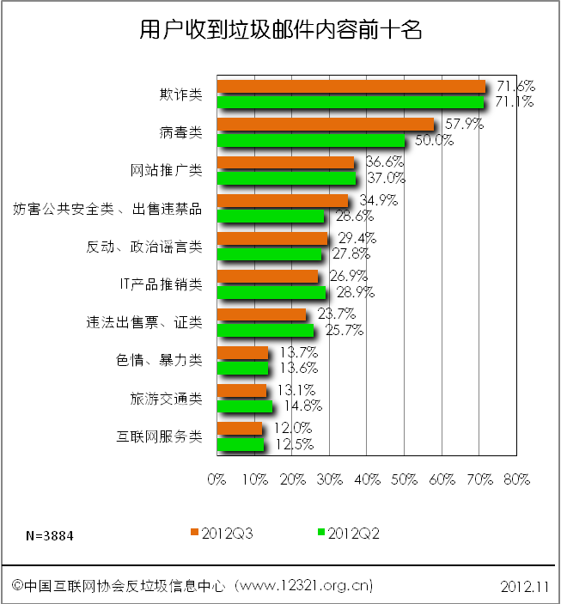

6.2用户对收到的垃圾邮件反感情况
2012年第三季度，在用户所收到的垃圾邮件内容中，用户最为反感的内容仍是“欺诈类”和“病毒类”，与上季度排名一致。62.8%的用户选择了最反感“欺诈类”或“病毒类”，明显领先于其他选项。其中有35.6%的用户反感“欺诈类”垃圾邮件，比上季度增长0.8个百分点。27.2%的用户反感“病毒类”垃圾邮件，上涨0.8个百分点。
本季度，用户对欺诈和病毒类垃圾邮件反感度有小幅上涨，欺诈和病毒类垃圾邮件的用户反感度，继续保持前两位，给社会和用户造成的危害最大，很可能直接造成经济和安全上的损失，未来需要加强防范和采取强力的治理措施。

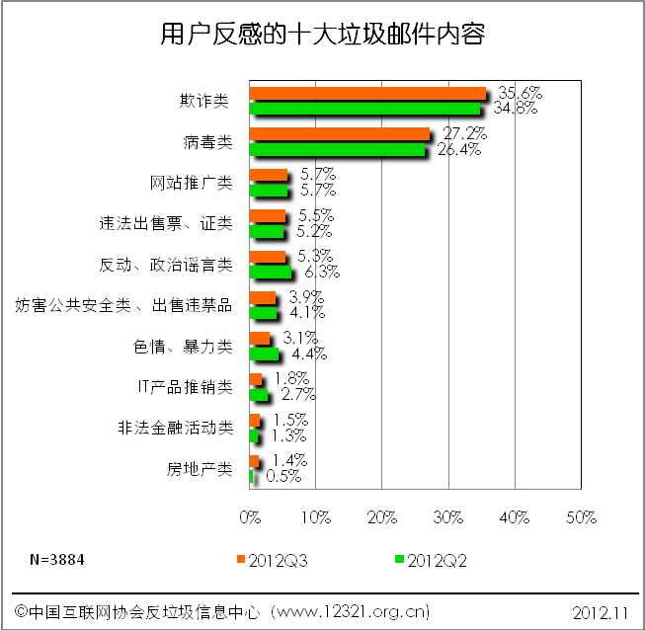

7.用户对垃圾邮件处理方式及治理建议分析

7.1垃圾邮件给用户带来的影响
调查显示，2012年第三季度，62.6%的电子邮箱用户认为垃圾邮件浪费了自己的时间。53.1%的用户认为垃圾邮件浪费了电脑及网络资源，比上季度上涨了6.2个百分点，35.3%的用户认为垃圾邮件的传播，容易使人“上当、受骗，造成经济损失”，比上季度下降了4.0个百分点，有24.5%的用户认为垃圾邮件使得病毒传播。有21.3%的用户认为垃圾邮件“影响用户情绪，心情”。
本季度，“浪费电脑及网络资源”上涨较多，用户认识到垃圾邮件对电脑也会产生一定的损害，也会影响上网的环境，“上当、受骗，造成经济损失”的比例有小幅下降，用户对自己的信息安全和防范意识有所提高，但仍排在第三位，垃圾邮件一直困扰着用户，尤其是在时间上几乎每天都需要清理垃圾邮件，给工作和生活都造成了影响，一些垃圾邮件里带有的附件或链接，很有可能对电脑进行病毒或是木马攻击。

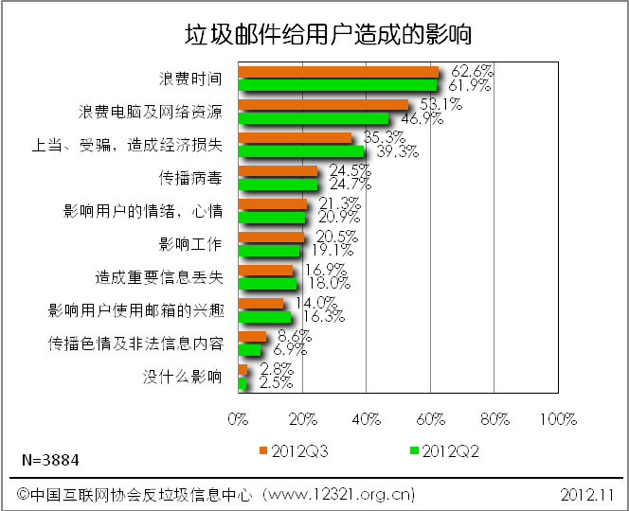

7.2用户对垃圾邮件的处理情况
调查显示，2012年第三季度，62.6%的用户直接删除垃圾邮件或者转到垃圾邮件夹中，比上季度下降6.5个百分点。49.2%的用户会把垃圾邮件发送地址添加到黑名单，上涨3.0个百分点。 28.5%的用户不予理会，上涨4.6个百分点，向邮件服务提供商投诉占27.8%，上涨1.3个百分点，向12321举报中心举报的用户占23.1%，比上季度上涨2.9个百分点。
本季度直接删除、转到垃圾邮件夹和拖入黑名单仍是用户最常采用的做法，但采用直接删除的用户比例有所减少，把地址添加到黑名单和不予理会的用户有所增加，本季度向邮件服务提供商投诉和向12321举报中心举报的用户有明显的增加，用户加强了在举报方面的意识。

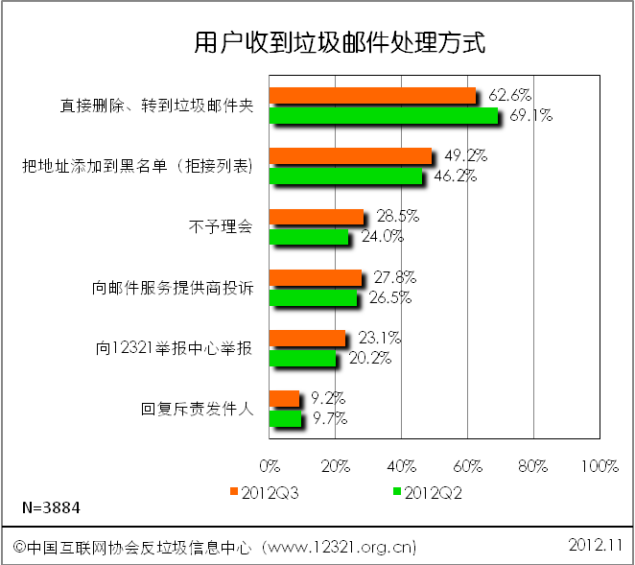

7.3用户每周处理垃圾邮件耗费时间情况
调查显示，2012年第三季度，中国电子邮箱用户平均每周花费7.2分钟处理垃圾邮件，与上季度相比，下降1.0分钟。同比下降0.8分钟。

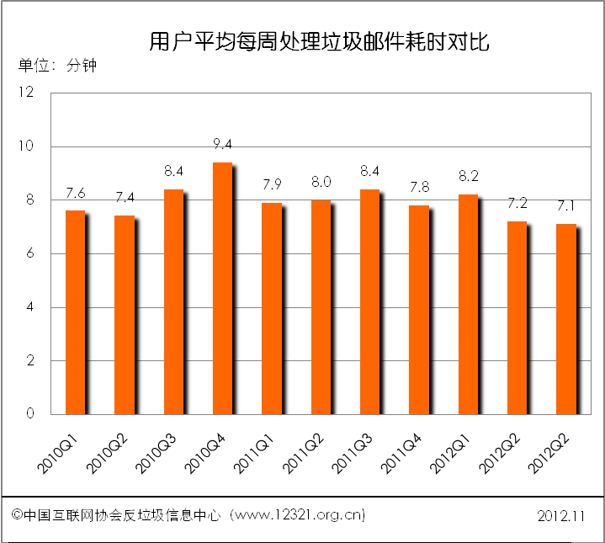

7.4用户认为有效的反垃圾邮件措施
调查显示，2012年第三季度，66.0%的用户认为“加强反垃圾邮件技术，拦截垃圾邮件”的反垃圾邮件措施最有效，居首位，与上季度相比上涨2.1个百分点。选择“加强监管力度，完善举报、投诉、退订机制”措施的有65.7%的用户，比上季度上涨3.1个百分点。选择“制定完善的法律、法规，规范邮件发送行为”的占57.7%，比上季度下降3.7个百分点。
垃圾邮件已经严重影响了正常的网络通信和商务活动，人们对垃圾邮件的治理举措没有表现出明显的倾向，因为单纯寄希望于某种方法很难有效遏制垃圾邮件的泛滥，需要采取多管齐下的组合策略。

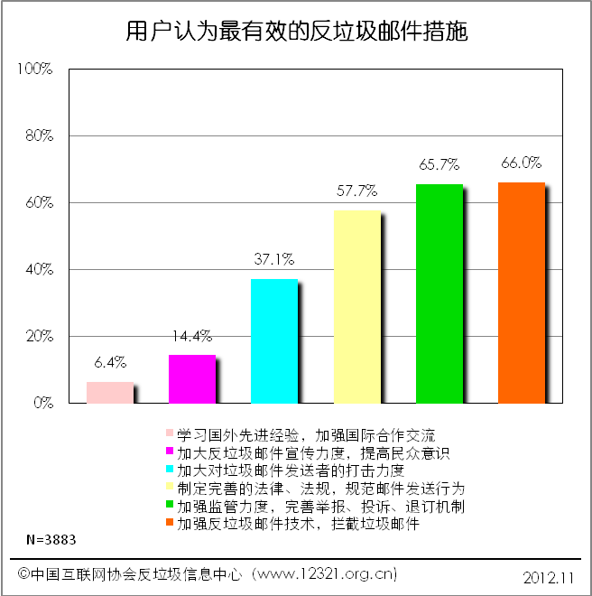
- 鸣谢
本次调研活动开始以来备受关注，多家网站都提供了链接入口，并且得到广大网民以及各省协会的大力支持以及反垃圾邮件工作委员会各成员单位的鼎力支持，从而使得调查问卷的回收工作非常顺利，在此一并表示诚挚的谢意。特别感谢中国雅虎、21CN、新浪网、中企动力、网易、天涯社区、TOM、万网、腾讯网、贵州省互联网协会 、上海市互联网协会11家单位给予我们的支持。
- 法律声明
本报告为12321举报中心（www.12321.cn）与中国互联网协会反垃圾信息中心共同制作，报告中所有的文字、图片、表格均受到中国法律知识产权相关条例的保护。未经过本中心书面许可，任何组织和个人，不得使用本报告中的信息用于其它商业目的。
本报告中发布的调研数据部分采用网络调查问卷获得，其数据受到样本结构的影响及数量的影响。部分数据未能够准确反映真实市场情况。所以，本报告只提供给使用者作为参考资料，报告制作方对该报告的数据准确性不承担法律责任。
- 联系方式
地址：北京市复兴门南大街2-乙号天银大厦A东座10层1001室
邮编：100031
电话：(010) 66414321
传真：(010) 66414320
邮箱：info@12321.cn
网站：www.12321.org.cn

